CAPSTONE 2026 | Seguimiento del proyecto de título

Ficha de avance 05
Trazabilidad del sistema y vista de procesos del modelo 4+1
Identificación | Información del equipo
Proyecto y sección | HairBook | Capstone 2026 | Sección 003D
Integrantes | Francisco Venegas / Ignacio Vergara / Benjamin Zamora
Fecha y semana académica | 27-10-2026 | Semana académica: por confirmar
Iteración real del proyecto | Iteración 05: trazabilidad y validación del flujo de reservas
Docente guía | Reginaldo Salinas

1 Propósito y meta
Contrastar las funcionalidades y el porcentaje de avance de la ficha 04 con el funcionamiento real del sistema. Representar el flujo mediante un diagrama de actividades UML, comprobar sus resultados y definir el siguiente incremento.
Meta verificable de esta iteración:
Actualizar la trazabilidad de las nueve funcionalidades de la Ficha 04 (35 % reconocido al 06-10-2026), identificar actividades A01–A17 del flujo de reserva y su aprobación/rechazo, y registrar el incremento realizado desde entonces. Verificar al menos un caso exitoso y otro de error con capturas, commit y datos persistidos; distinguir lo reportado de lo aún no comprobado.

2 Diagrama que deben presentar
Elaborar o actualizar un diagrama de actividades del flujo principal, relacionado con un caso de uso existente. Debe mostrar inicio y fin, responsables, entradas, validaciones, decisiones con condiciones, procesamiento, registro de datos y salida visible. Incluir acceso, permisos e integraciones cuando correspondan y una alternativa ante error o dato inválido.
Utilizar carriles cuando ayuden a distinguir responsabilidades. Identificar las actividades como A01, A02 y siguientes. Diferenciar con una leyenda las actividades implementadas, parciales y pendientes. Mostrar paralelismo solo cuando exista.
Ubicación en el modelo 4+1 | Aplicación
Vista de procesos | Diagrama de actividades como principal para representar el flujo.
Vista de escenarios más uno | Caso de uso que identifica al actor y su objetivo y conecta el flujo con las funcionalidades.
Apoyos complementarios | Clases para la estructura lógica y secuencia para las interacciones, si aportan a la explicación.
Esta ficha se concentra en procesos y escenarios. Para el informe 2.6, incorporar la evidencia en los apartados que establezca su guía.

3 Cruce con las funcionalidades de la ficha 04
Conservar nombres, identificadores y pesos. Incluir todas las funcionalidades de la versión 1.0; agregar filas si es necesario. No modificar pesos para aumentar artificialmente el avance. Justificar y validar cualquier cambio de alcance.
ID y funcionalidad | Peso y estado ficha 04 | Actividades relacionadas | Estado actual comprobado | Evidencia y brecha
F01 · Sitio público e interfaz base | 10 % | 100 % (10 pp) | A01–A02, A10 | 100 % · 10 pp | Terminado | Sitio público y navegación funcionales; textos y favicon ajustados. src/app/page.js.
F02 · Catálogo de servicios + MongoDB | 15 % | 100 % (15 pp) | A01–A02 | 100 % · 15 pp | Terminado | Consulta de servicios/precios desde MongoDB Atlas; visualización en web.
F03 · Selección de servicios + WhatsApp | 10 % | 0 % (0 pp) | A02, A07–A11 | 100 % · 10 pp | Reportado funcional | Envío WhatsApp probado por el equipo y plantilla datos_servicio aprobada. Anexar captura con servicio, fecha, hora y costo.
F04 · Agenda y disponibilidad semanal | 20 % | 25 % (5 pp) | A02–A04 | 25 % · 5 pp | Iniciada | Existe consulta/estructura de horarios; aún falta confirmar disponibilidad real, gestión de bloques y persistencia.
F05 · Gestión admin de horarios y bloqueos | 10 % | 0 % (0 pp) | Fuera de A01–A17 (pendiente) | 0 % · 0 pp | No iniciada | Panel de reservas no equivale a administrar bloqueos. Falta crear, editar y persistir disponibilidad desde admin.
F06 · Generador imagen de disponibilidad PNG | 10 % | 25 % marcado; 5 pp* | Flujo PNG complementario | 50 % · 5 pp | Parcial | Rango de 1 semana, vista previa y descarga PNG; pendiente demostrar uso de disponibilidad real. En F04 ya se reconocían 5 pp.
F07 · Reservas, aprobación y estados | 10 % | 0 % (0 pp) | A03–A08, A10, A12–A17 | 100 % · 10 pp | Reportado funcional | Solicitud y aprobación/rechazo reportadas y probadas en panel admin. src/app/admin/reservas/ y src/app/api/admin/; capturas pendientes.
F08 · Fichas de clientas e historial | 10 % | 0 % (0 pp) | Fuera de A01–A17 (pendiente) | 0 % · 0 pp | No iniciada | Sin evidencia de fichas con historial y notas profesionales. Continúa en alcance 1.0 y pendiente.
F09 · Autenticación, roles y acceso admin | 5 % | 0 % (0 pp) | A05–A06, A12–A13 | 50 % · 2,5 pp | Parcial | Login y rol admin implementados; falta prueba negativa del acceso cliente al panel/API y cierre de sesión móvil.
F01–F09: IDs nuevos asignados en orden de Ficha 04; nombres y pesos intactos. *En F06, Ficha 04 marca 25 % pero reconoce 5 pp de un peso de 10 % (equivale a 50 %). Se conserva el 35 % declarado, pendiente de aclaración. Avance nuevo estimado; faltan capturas y SHA. pp = puntos porcentuales.

4 Actualización del avance
Estado | Cumplimiento reconocido
Terminada y comprobada | 100 % de su peso
Funciona parcialmente | 50 % de su peso
Iniciada no funcional | 25 % de su peso
No iniciada | 0 % de su peso
Aporte al avance = peso de la funcionalidad × nivel de cumplimiento. Ejemplo: peso 20 % × cumplimiento 50 % = 10 puntos porcentuales. Los pesos del alcance completo deben sumar 100 %. Elaborar el diagrama no demuestra por sí solo que una función esté terminada.
Avance Ficha 04 (06-10-2026): 35 % | Avance actual estimado (27-10-2026): 57,5 % | Variación: +22,5 puntos porcentuales.
Semanas restantes: aproximadamente 5 del plan de ocho semanas iniciado el 06-10 (confirmar fecha de entrega del curso).
Cálculo sin cambiar pesos: F01 10 + F02 15 + F03 10 + F04 5 + F05 0 + F06 5 + F07 10 + F08 0 + F09 2,5 = 57,5 %. Nuevos aportes desde F04: WhatsApp (+10), reservas/admin (+10), control de roles (+2,5). Pendiente: evidencias formales y pruebas de casos negativos.

5 Diagrama de actividades
Insertar un diagrama legible o adjuntarlo e indicar su ruta. Debe permitir seguir el recorrido exitoso y una alternativa de validación o error. Si el proceso es extenso, dividirlo en diagramas relacionados y mantener identificadores comunes.
Diagrama de actividades o referencia al archivo
Flujo 1 · Solicitud del cliente, validaciones, persistencia y WhatsApp (A01–A11)
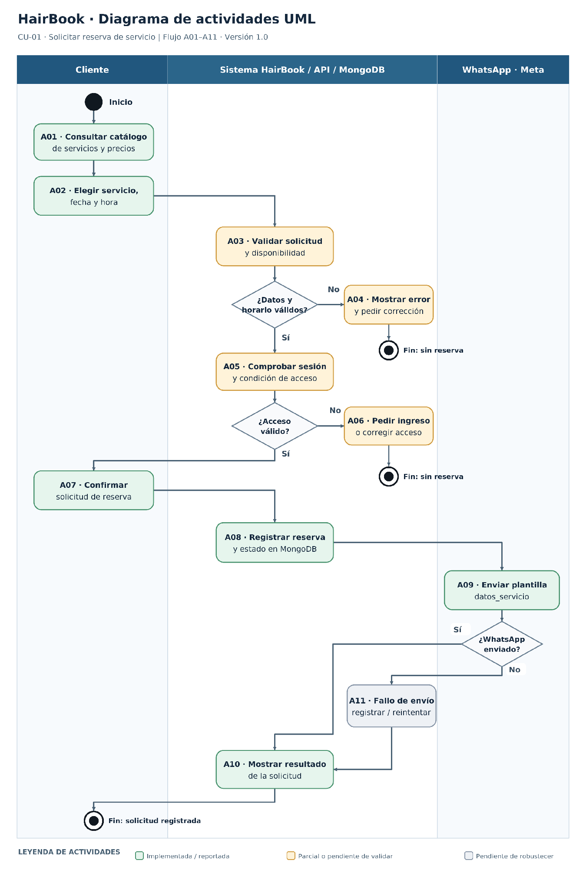
Flujo 2 · Autorización y decisión del administrador (A12–A17)
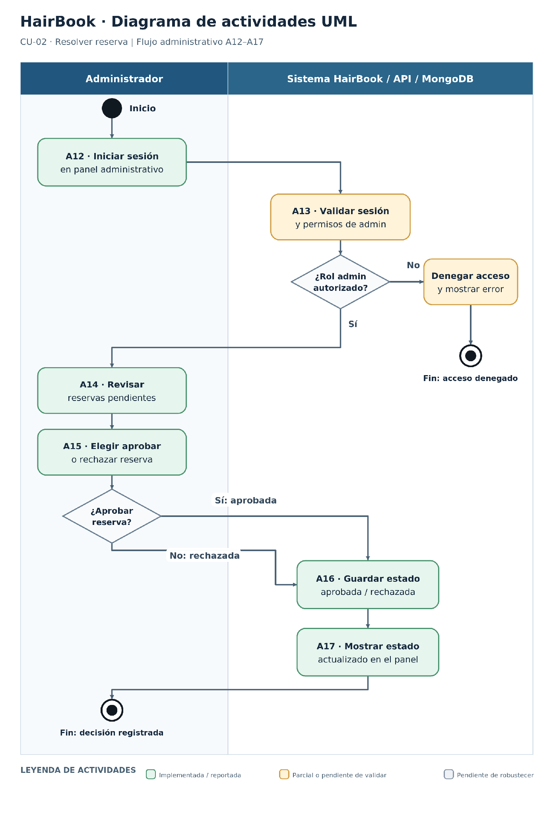
Leyenda: verde = flujo implementado según pruebas reportadas; amarillo = parcial o por validar; gris = pendiente de robustecer. F01–F04/F07/F09 se trazan por A01–A17; F05 y F08 no forman parte del proceso elegido y siguen pendientes; F06 se comprueba en el generador PNG. Las ramas de error del UML son hipótesis de prueba hasta anexar evidencia.
Ruta sugerida en GitHub: docs/uml/HairBook_UML_01_Reserva.png y docs/uml/HairBook_UML_02_Administracion.png (archivos a subir). Versión funcional reportada: main con panel de reservas e integración de datos_servicio; URL del repositorio, SHA y fecha del despliegue: por registrar.
Verificación | Respuesta del equipo
¿Qué actividades corresponden a las funcionalidades comprobadas? | F01–F04 y F07 se vinculan al flujo cliente A01–A11; F07 continúa en el panel A12–A17. F09 incluye autorización A05–A06 y A12–A13. F05/F08 sin actividad implementada; F06 se verifica en flujo PNG aparte.
¿Qué condiciones determinan los diferentes recorridos? | Dato/cupo válido (A03–A04), sesión autorizada (A05–A06), resultado del envío WhatsApp (A09–A11) y rol admin (A13). A15 distingue aprobación y rechazo.
¿Quién realiza cada actividad y dónde se validan datos y permisos? | Cliente: A01–A02 y A07. Web/API: A03–A06, A08, A10, A13, A16–A17. Meta: A09–A11. Admin: A12 y A14–A15. Validar sesión/roles en API además de interfaz.
¿Qué actividades están implementadas, parciales o pendientes? | Implementadas según reporte: A01–A02, A07–A10 y A12–A17. A03–A06 exigen pruebas negativas; A11 representa contingencia parcial. Bloqueos (F05) e historial (F08): pendientes. PNG (F06): parcial.
¿Qué diferencias existen entre el diagrama y el sistema? | La gestión de bloqueos e historial sigue fuera del diagrama principal y no debe darse por concluida. El tratamiento de fallas de Meta, horarios inválidos y acceso denegado aún requiere evidencia reproducible.
Criterio de revisión: debe ser posible recorrer el diagrama y reproducir ese flujo en el sistema. Una lista de pantallas no basta para explicar el proceso.

6 Comprobación de un caso de uso
Elemento | Definición
ID y nombre del caso de uso | CU-01 · Solicitar reserva de servicio (ID del caso de uso: cotejar con UML vigente).
Actor y objetivo | Cliente: seleccionar servicio, fecha y hora para solicitar una cita; el administrador puede aprobarla o rechazarla.
Funcionalidades relacionadas de la ficha 04 | F01, F02, F03, F04 y F07; acceso protegido por F09. F05, F06 y F08 quedan fuera del caso probado.
Precondiciones y datos de entrada | Servicios/horarios cargados desde MongoDB, precio conocido, sesión del cliente según la operación y fecha/hora solicitadas.
Reglas validaciones y alternativa ante error | Comprobar cupo y datos válidos (A03); exigir sesión/rol cuando corresponda (A05, A13). En error de Meta (A11), distinguir reserva almacenada de mensaje no enviado.
Salida esperada y datos que deben quedar registrados | Reserva registrada en MongoDB con cliente, servicio, fecha, hora y estado; salida visible y, si Meta responde bien, WhatsApp datos_servicio con fecha, hora, servicio y costo.
Versión sometida a revisión: HairBook en main (commit exacto pendiente de registrar). El equipo reportó funcionamiento de reservas, aprobación/rechazo y WhatsApp; aún debe adjuntar pruebas reproducibles de hora ocupada, permisos insuficientes y error de integración.
Paso | ID de actividad | Resultado observado y evidencia
Ingreso de datos | A01–A02 | Ingresar a HairBook, consultar catálogo y seleccionar servicio, fecha y hora. Resultado informado: interfaz y catálogo operativos; falta captura de prueba en versión final.
Validación y decisión | A03–A07 | Comprobar validación de datos/cupo y acceso, y confirmar solicitud. Resultado: flujo reportado funcional; registrar prueba negativa de horario ocupado.
Procesamiento y registro | A08–A09 | Solicitud registrada y mensaje datos_servicio recibido según prueba del equipo. Adjuntar captura WhatsApp y registro de MongoDB anonimizado.
Salida al usuario | A10, A12–A17 | El cliente recibe salida y el administrador aprueba/rechaza desde el panel. Resultado reportado: cambio de estado funcional; guardar capturas antes/después.
Alternativa ante error | A03–A06, A11 | Pendiente: documentar rechazo por cupo inválido, acceso de cliente a admin y fallo de Meta sin perder la reserva previamente registrada.

7 Compromiso para la siguiente iteración
Brecha detectada | Incremento comprometido | Responsable y fecha | Criterio de aceptación
F05/F04: faltan bloqueos y agenda con persistencia | Implementar alta/edición/eliminación de bloqueos desde admin y actualizar horarios visibles sin editar código. | Benjamin Zamora e Ignacio Vergara | 03-11-2026 (propuesto) | Bloqueos persistidos en MongoDB; horario bloqueado no se ofrece en reservas; evidencia antes/después.
F06 y F09: integración PNG, permisos y pruebas | Conectar PNG a cupos reales; probar 1 caso de reserva correcto y 2 negativos (cupo/rol) y adjuntar evidencias. | Benjamin y Francisco: PNG; equipo: pruebas | 03-11-2026 (propuesto) | Imagen refleja disponibilidad real (máx. 7 días); cliente sin rol admin recibe rechazo; tabla de pruebas y SHA.
Entregar en GitHub esta ficha, el diagrama de actividades y la evidencia del flujo probado. Mantener actualizados el diario de reflexión y el informe final.
Resultado de revisión del equipo: [ ] Coherente [X] Coherente con ajustes [ ] Requiere corrección
Observación del docente: pendiente de registrar; no se atribuye aprobación.
Representante: por designar | Docente guía: Reginaldo Salinas

8 Mejoras reflexión y avance del informe
Completar con evidencia de la semana. Vincular la reflexión con las preguntas del diario 2.1 y registrar el avance del informe según la guía 2.6. Este seguimiento no reemplaza esos documentos.

Retroalimentación y mejoras aplicadas
Observación recibida de fase 1 o revisión posterior | Mejora aplicada y evidencia
Ficha 04 (06-10-2026): no existían solicitudes de reservas ni aprobación funcional. | Se incorporaron reservas y opciones de aprobar/rechazar en panel administrativo (F07). Evidencia reportada: src/app/admin/reservas/ y API admin.
Ficha 04 (06-10-2026): selección de servicios + WhatsApp no completada. | Se implementó envío con plantilla datos_servicio y el equipo reportó prueba positiva (F03). Adjuntar recepción y datos de reserva; validar errores.

Diagnóstico de capacidades del equipo
Aspecto | Respuesta y acción
Fortaleza que permitió avanzar | Distribución del trabajo en ramas dev-benja, dev-pancho y dev-nacho, integración a main, base MongoDB Atlas y despliegue Vercel. Permitió concluir los flujos F03 y F07 reportados.
Dificultad actual y efecto en el desarrollo | Continúan sin concluir bloqueos F05 e historial F08; la diferencia entre demostración y prueba documentada, junto con permisos, cupos y dependencias Meta, dificulta cerrar la evidencia de la versión 1.0.
Acción de mejora responsable y fecha | Benjamin e Ignacio: bloqueos F05; Benjamin y Francisco: conexión PNG con cupos reales F06; equipo: matriz de pruebas y capturas de F03/F07/F09. Próxima revisión propuesta: 03-11-2026.

Reflexión del aprendizaje
Pregunta del diario 2.1 vinculada: dificultades técnicas, colaboración y aprendizaje (cotejar formulación exacta en diarios individuales).
¿Qué aprendimos al contrastar el diagrama con el sistema y qué cambiaremos?
El contraste permitió separar actividades que ya generan resultados, como solicitud/aprobación de reservas y WhatsApp, de otras aún pendientes, como bloquear horarios y mantener fichas de clientas. Comprobamos que administrar reservas no significa administrar disponibilidad. Priorizaremos persistencia de bloqueos, permisos, mensajes de error y evidencia con capturas/commit para respaldar el 57,5 % estimado.
Ubicación de la reflexión: diario 2.1 de cada integrante, semana de la Ficha 05 (actualización pendiente).

Avance del informe final 2.6
Apartado según la guía | Actualización y evidencia | Pendiente responsable y fecha
Implementación del sistema / vista de procesos | Relación de F01–F09 con A01–A17; flujo reserva/admin documentado. Avance estimado 57,5 % a 27-10. | Ignacio | subir UML, rutas y evidencia de código | 03-11-2026 (propuesto)
Pruebas, resultados y conclusión | Pruebas positivas reportadas en F03 y F07. Falta evidencia formal de cupos, control de roles y conexión PNG a datos reales. | Equipo | capturas, SHA, casos positivos/negativos y revisión de alcance | 03-11-2026 (propuesto)
Conclusión del equipo sobre la viabilidad de la versión 1.0 y siguiente incremento:
La Ficha 04 fija 35 % al 06-10-2026. Sin modificar sus pesos, el contraste con los avances comunicados da 57,5 % estimado al 27-10-2026 (+22,5 pp). La versión 1.0 sigue siendo viable con ajustes: priorizar gestión de horarios/bloqueos (F05), disponibilidad real del PNG (F06), casos de error y seguridad (F09), y fichas/historial (F08). Se mantendrán fuera del cierre finanzas, stock y gestión avanzada de profesionales, como acordó la Ficha 04. El porcentaje se ratificará al adjuntar capturas y el commit probado.

